NORMALIZACIÓN DE LA BASE DE DATOS
Sistema de Gestión Hospitalaria
UD 8 – Práctica Evaluable 2

✓  1FN | ✓  2FN | ✓  3FN

1. Introducción
La normalización es el proceso formal de organizar los atributos y las tablas de una base de datos relacional con el objetivo de minimizar la redundancia de datos y evitar anomalías de inserción, actualización y eliminación.

En este documento se analiza la base de datos del Sistema de Gestión Hospitalaria y se demuestra que cumple las tres primeras formas normales (1FN, 2FN y 3FN).

Tabla | Función principal
TRABAJADOR | Padre: datos comunes a médicos y auxiliares
MÉDICO | Hijo de TRABAJADOR: añade especialidad
AUXILIAR | Hijo de TRABAJADOR: referencia a su planta
ENFERMO | Pacientes registrados en el hospital
PLANTA | Plantas del hospital con su especialidad
HABITACIÓN | Habitaciones asociadas a cada planta
HOSPITALIZACIÓN | Registro de ingresos: enfermo - habitación
DIAGNÓSTICO | Diagnósticos emitidos por médicos sobre enfermos

1.1 Diagrama relacional del esquema
El siguiente diagrama muestra el esquema completo de la base de datos con todas sus tablas, claves primarias, claves foráneas e índices tal como se implementa en el sistema:

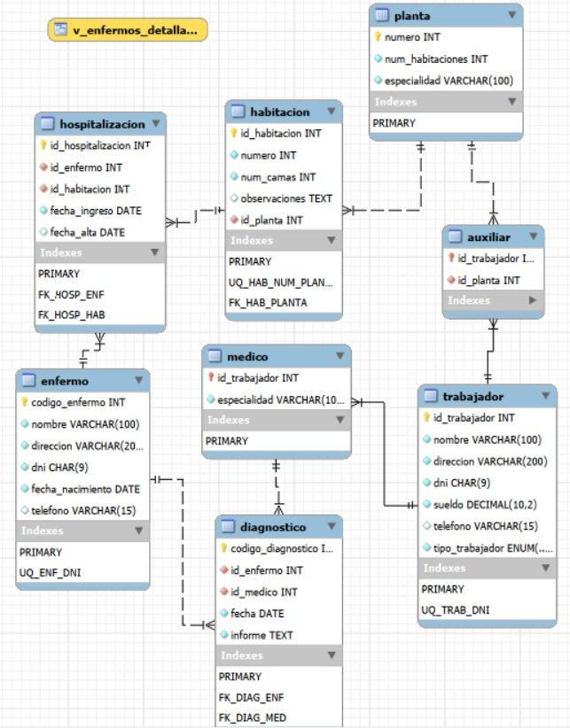
1FN | Primera Forma Normal

2. Primera Forma Normal (1FN)
2.1 Definición
Regla: Una tabla está en 1FN si todos sus atributos contienen valores atómicos, no existen grupos repetitivos y la tabla posee una clave primaria que identifica cada fila.

2.2 Requisitos y verificación
Para que el esquema hospitalario cumpla la 1FN deben satisfacerse tres condiciones:

a) Valores atómicos
Todos los campos almacenan un único valor indivisible. Ninguna columna contiene listas, conjuntos ni estructuras anidadas:

Tabla · Campo | Valor atómico almacenado
ENFERMO · nombre | Un único nombre completo (VARCHAR)
ENFERMO · dni | Un único DNI de 9 caracteres (CHAR(9))
TRABAJADOR · tipo_trabajador | Un único valor ENUM ('médico' | 'auxiliar')
HABITACION · num_camas | Un único entero (INT)
DIAGNÓSTICO · informe | Un único bloque de texto (TEXT)

b) Sin grupos repetitivos
El diseño no contiene columnas del tipo telefono1, telefono2, telefono3 ni campos que agrupen varios valores en una sola celda. Cada hecho ocupa su propia fila en la tabla que le corresponde.

Problema | Solución
ENFERMO(cod, nombre, tel1, tel2, tel3) | ENFERMO(cod, nombre, telefono)
→ Viola 1FN: múltiples teléfonos | → Un solo valor por celda
en una misma fila | ✓ Cumple 1FN

c) Clave primaria definida
Todas las tablas disponen de una clave primaria explícita que garantiza la unicidad de cada registro:

Tabla | Clave Primaria
TRABAJADOR | id_trabajador INT (autoincremental)
MEDICO | id_trabajador INT (referencia a TRABAJADOR)
AUXILIAR | id_trabajador INT (referencia a TRABAJADOR)
ENFERMO | codigo_enfermo INT (autoincremental)
PLANTA | numero INT
HABITACION | id_habitacion INT (autoincremental)
HOSPITALIZACION | id_hospitalizacion INT (autoincremental)
DIAGNOSTICO | codigo_diagnostico INT (autoincremental)

2.3 Conclusión 1FN
Cumple 1FN: Todos los campos son atómicos, no existen grupos repetitivos y cada tabla tiene una clave primaria bien definida.

2FN | Segunda Forma Normal

3. Segunda Forma Normal (2FN)
3.1 Definición
Regla: Una tabla está en 2FN si está en 1FN y todo atributo no clave dependen completamente de la clave primaria (no existe dependencia parcial).

3.2 Análisis de dependencias parciales
Las dependencias parciales sólo pueden existir cuando la clave primaria está formada por más de un atributo.

Decisión de diseño clave: el esquema utiliza identificadores sintéticos autoincrementales (SERIAL / INT AUTO_INCREMENT) como clave primaria en todas las tablas. Al ser PKs simples de un solo atributo, no existe dependencia parcial.

Tabla | Tipo de PK
TRABAJADOR | id_trabajador (simple)
MEDICO | id_trabajador (simple, FK→TRAB)
AUXILIAR | id_trabajador (simple, FK→TRAB)
ENFERMO | codigo_enfermo (simple)
PLANTA | numero (simple)
HABITACION | id_habitacion (simple)
HOSPITALIZACION | id_hospitalizacion (simple)
DIAGNOSTICO | codigo_diagnostico (simple)

3.3 Caso especial: restricción UNIQUE compuesta en HABITACION
La tabla HABITACION tiene una restricción UNIQUE(numero, id_planta) que evita números repetidos dentro de la misma planta. Esta restricción no es la clave primaria — es una clave candidata alternativa.

num_camas depende únicamente de id_habitacion (PK simple), no de la combinación (numero, id_planta). No hay dependencia parcial.

3.4 Conclusión 2FN
Cumple 2FN: El uso de identificadores sintéticos como PKs simples elimina por completo la posibilidad de dependencias parciales. El esquema satisface la Segunda Forma Normal en todas sus tablas.

3FN | Tercera Forma Normal

4. Tercera Forma Normal (3FN)
4.1 Definición
Regla: Una tabla está en 3FN si está en 2FN y no existen dependencias transitivas: ningún atributo no clave depende de otro atributo no clave.
4.2 El problema: diseño sin jerarquía de trabajadores
Antes de aplicar la 3FN, un diseño ingenuo podría haber almacenado todos los datos de trabajadores en una sola tabla:

Tabla TRABAJADOR sin normalizar | Problema detectado
id_trabajador, nombre, dni, sueldo, telefono | Atributos comunes → sin problema
tipo_trabajador ENUM('medico','auxiliar') | Indica el tipo → sin problema
especialidad VARCHAR ← solo médicos | ¡Dependencia transitiva! especialidad depende del tipo, no directamente de la PK
id_planta INT ← solo auxiliares | ¡Dependencia transitiva! id_planta depende del tipo, no directamente de la PK

En ese diseño los atributos especialidad e id_planta generan valores NULL y dependencias transitivas.

4.3 La solución: descomposición jerárquica
Para eliminar las dependencias transitivas se aplica una descomposición jerárquica en tres tablas que implementa la herencia:

Descomposición Supertipo / Subtipo
TRABAJADOR(Padre)  id_trabajador PKnombredirecciondnisueldotelefonotipo_trabajador | MEDICO(Hijo)  id_trabajador PK(FK → TRABAJADOR)especialidad | AUXILIAR(Hijo)  id_trabajador PK(FK → TRABAJADOR)id_planta (FK → PLANTA)

4.4 Verificación de la 3FN en cada tabla
Se comprueba que en cada tabla todos los atributos no clave dependen única y directamente de la clave primaria:

Tabla | Clave PK | Dependencias de atributos no clave | Estado
TRABAJADOR | id_trabajador | nombre, dni, sueldo, telefono, tipo_trabajador → dependen de id_trabajador | 3FN
MEDICO | id_trabajador | especialidad → depende de id_trabajador (médico concreto) | 3FN
AUXILIAR | id_trabajador | id_planta → depende de id_trabajador (auxiliar concreto) | 3FN
ENFERMO | codigo_enfermo | nombre, dni, fecha_nacimiento, telefono → dependen de codigo_enfermo | 3FN
PLANTA | numero | num_habitaciones, especialidad → dependen de numero | 3FN
HABITACION | id_habitacion | numero, num_camas, observaciones, id_planta → dependen de id_habitacion | 3FN
HOSPITALIZACION | id_hospitalizacion | id_enfermo, id_habitacion, fecha_ingreso, fecha_alta → dep. de la PK | 3FN
DIAGNOSTICO | codigo_diagnostico | id_enfermo, id_medico, fecha, informe → dependen de codigo_diagnostico | 3FN

4.5 Conclusión 3FN
Cumple 3FN: La descomposición jerárquica en TRABAJADOR → MEDICO / AUXILIAR elimina todas las dependencias transitivas. Cada tabla contiene únicamente los atributos propios de su entidad, que dependen directamente de su clave primaria.

5. Resumen y Conclusión Final
El análisis demuestra que el esquema del Sistema de Gestión Hospitalaria cumple las tres primeras formas:

1FN | Atomicidad + PK | Todos los campos son atómicos y cada tabla tiene una clave primaria simple bien definida.
2FN | Sin dep. parciales | El uso de PKs simples autoincrementales hace imposible la existencia de dependencias parciales.
3FN | Sin dep. transitivas | La separación en TRABAJADOR/MEDICO/AUXILIAR elimina los atributos que antes dependían transitivamente del tipo de trabajador.

